

**FACULDADE DE TECNOLOGIA DE TAUBATÉ**

**GUILHERME COSTA DE AGUIAR**

**SISTEMA INTEGRADOR DE DADOS BÁSICOS DO MUNÍCIPE**

**TAUBATÉ**

**2023**



**FACULDADE DE TECNOLOGIA DE TAUBATÉ**

**GUILHERME COSTA DE AGUIAR**

**SISTEMA INTEGRADOR DE DADOS BÁSICOS DO MUNÍCIPE**

Trabalho de Graduação apresentado à Coordenação do Curso Superior de Tecnologia em Análise e Desenvolvimento de Sistemas do Centro Estadual de Educação Tecnológica Paula Souza para a obtenção do diploma de Tecnólogo em Análise e Desenvolvimento de Sistemas.

**Orientador: Prof. Luis Felipe Feres Santos**

**TAUBATÉ**

**2023**

**GUILHERME COSTA DE AGUIAR**

**SISTEMA INTEGRADOR DE DADOS BÁSICOS DO MUNÍCIPE**

Trabalho de Graduação apresentado a Faculdade de Tecnologia de Taubaté, como parte das exigências para a obtenção do diploma de Tecnólogo em Análise e Desenvolvimento de Sistemas.

**Orientador: Prof. Luis Felipe Feres Santos**

Taubaté, _____ de __________ de 2023.

**BANCA EXAMINADORA**

____________________________________

Prof. **Luís Felipe Féres Santos**

Faculdade de Tecnologia de Taubaté

____________________________________

Prof. **Luiz Eduardo Souza Evangelista**

Faculdade de Tecnologia de Taubaté

____________________________________

Prof. Titulação e Nome

Faculdade de Tecnologia de Taubaté

Dedico este trabalho a minha família e amigos, em especial, minha mãe Maria que sempre me incentivou e proporcionou condições para meus estudos e desenvolvimento.

**AGRADECIMENTOS**

A todos que, direta ou indiretamente, contribuíram para a realização deste trabalho.

Aos colegas de classe, com quem nesses anos de estudo tive a felicidade de conviver.

A todos os funcionários da Faculdade de Tecnologia de Taubaté, pela atenção durante toda duração do nosso curso, sempre demonstrando disponibilidade em ajudar.

Aos professores que contribuíram dividindo conhecimento e experiências, em especial ao professor Luis Felipe Feres e ao professor Luiz Eduardo Souza Evangelista que apoiaram o desenvolvimento deste trabalho.

A todos de minha família que durante o curso me deram todo suporte necessário e incentivo para que a essa jornada pudesse ser concluída.

“Alegações extraordinárias exigem evidências extraordinárias.”

(Carl Sagan)

**RESUMO**

A administração pública tem se modernizado e cada vez mais utiliza de sistemas informatizados para realizar seu propósito. A grande quantidade de sistemas, muitas vezes isolados, produz uma variedade de base de dados desordenada e não normalizada. Diversas bases de dados sem integração geram retrabalho e informações imprecisas, prejudicando o planejamento e o estabelecimento de políticas públicas mais assertivas. O propósito deste projeto é viabilizar uma forma de centralizar os dados básicos dos munícipes atendidos pelos serviços da administração pública municipal e criar uma interface de integração com os diversos sistemas já existentes no ente. Foi realizada pesquisa de tecnologias plataformas modernas que pudessem viabilizar o desenvolvimento dos sistemas propostos. Também foi realizado levantamento de requisitos e análise para a escolha das tecnologias utilizadas no projeto. Definiu-se a criação de um sistema baseado em Spring, a utilização de uma API RESTFul para integração e implementação de regras de segurança baseadas na biblioteca Spring Security. Também se propõe a criação de uma aplicação web para a administração do sistema integrador, utilizando a própria interface de integração criada. São apresentados os resultados obtidos utilizando uma base de dados para testes, a integração da aplicação de administração e ainda a integração com ferramentas externas.

**Palavras-Chave:** Integração, API, banco de dados, administração pública.

**ABSTRACT**

XXXXXXXX

**Keyword:** Integration

**LISTA DE ILUSTRAÇÕES**

**FIGURA 1: GRÁFICO DE QUANTIDADE DE MUNICÍPIOS POR NÚMERO DE SISTEMAS INTEGRADOS. 15**

**FIGURA 2: GRÁFICO DE QUANTIDADE DE MUNICÍPIOS POR PRINCIPAIS SISTEMAS INTEGRADOS. 16**

**FIGURA 3: GRÁFICO DE MUNICÍPIOS COM SISTEMAS INTEGRADOS AGRUPADOS POR QUANTIDADE. 17**

**FIGURA 4: VISÃO GERAL DO SPRING FRAMEWORK. 20**

**FIGURA 5 - ARQUITETURA DO SISTEMA 28**

**FIGURA 6 - DIAGRAMA DE CASO DE USO 30**

**FIGURA 7 - DIAGRAMA DE ATIVIDADE: INCLUSÃO DE NOVO MUNÍCIPE 31**

**FIGURA 8 - MODELO CONCEITUAL 31**

**FIGURA 9 - MODELO FÍSICO 32**

**FIGURA 10 - ESTRUTURA DO PROJETO DA APLICAÇÃO INTEGRADORA. 33**

**FIGURA 11 - ORGANIZAÇÃO DOS PACOTES DA APLICAÇÃO DE GERENCIAMENTO. 34**

**FIGURA 12 - IDE SPRING TOOLS DURANTE O DESENVOLVIMENTO. 35**

**FIGURA 13 - POSTMAN 36**

**FIGURA 14 - PLANILHA DE CONTROLE DOS ENDPOINTS.. 37**

**FIGURA 15 - SWAGGER 39**

**FIGURA 16 - RESPOSTA DA REQUISIÇÃO GET 40**

**FIGURA 17 - RESPOSTA DA REQUISIÇÃO GET 41**

**LISTA DE TABELAS**

**TABELA 1: MÉTODOS HTTP NO PADRÃO RESTFUL 25**

**TABELA 2 - REQUISITOS FUNCIONAIS 26**

**TABELA 3 - REQUISITOS NÃO FUNCIONAIS 27**

|  |  |
| --- | --- |
|  |  |
|  |  |
|  |  |
|  |  |
|  |  |
|  |  |
|  |  |
|  |  |

**LISTA DE ABREVIATURAS E SIGLAS**

|  |  |
| --- | --- |
| **API** | Application Programming Interface |
| **EE** | Entrerprise Edition |
| **HTTP** | HyperText Transfer Protocol |
| **IDE** | Integrated Development Environment |
| **JSON** | JavaScript Object Notation |
| **JWT** | Json Web Token |
| **REST** | Representational State Transfer |
| **SGDB** | Sistema Gerenciador de Banco de Dados |
| **SQL** | Standard Query Language |
| **XML** | eXtensible Markup Language |

SUMÁRIO

1 INTRODUÇÃO 13

1.1 OBJETIVOS 14

1.2 CONTEXTUALIZAÇÃO 15

1.3 Soluções similares 18

2 FUNDAMENTAÇÃO TEÓRICA 19

2.1 QUALIDADE DE DADOS 19

2.2 JAVA 19

2.3 SPRING FRAMEWORK 20

2.3.1 SPRING BOOT 21

2.3.2 SPRING DATA 21

2.3.3 SPRING SECURITY 21

2.4 IDE ECLIPSE 22

2.5 MariaDB 22

2.6 POSTMAN 22

2.7 ADMINLTE 23

2.8 WEB SERVICES 23

2.9 APPLICATION PROGRAMMING INTERFACE 23

2.10 SWAGGER 24

2.11 ARQUITETURA RESTFUL 24

3 DESENVOLVIMENTO 26

3.1 Levantamento de requisitos 26

3.2 Arquitetura do sistema 28

3.3 Diagrama de caso de uso 29

3.4 Diagrama de Atividade 30

3.5 Modelagem do banco de dados 31

3.5.1 MODELO CONCEITUAL 31

3.5.2 MODELO FÍSICO 32

3.6 ORGANIZAÇÃO DO AMBIENTE DE DESENVOLVIMENTO 32

3.6.1 IDE *SPRING TOOLS* E ORGANIZAÇÃO DOS PACOTES 32

3.6.2 Organização do ambiente de teste 35

3.7 CONFIGURAÇÃO DA DOCUMENTAÇÃO COM SWAGGER 38

3.8 CONFIGURAÇÃO DA CAMADA DE SEGURANÇA 38

4 RESULTADOS OBTIDOS 39

4.1 Aplicação integradora 39

4.1.1 SWAGGER 39

4.1.2 REPOSTAS DAS REQUISIÇÕES DA API 40

4.1.3 APLICAÇÃO SEGURA UTILIZANDO JWT 40

4.2 Aplicação de administração 42

5 CONCLUSÃO 44

REFERÊNCIAS 45

# INTRODUÇÃO

Nesse momento de consolidação do uso da tecnologia, quando todos os setores da sociedade procuram soluções tecnológicas para atender suas demandas, o setor público também se moderniza através de sistemas computacionais, almejando mais eficiência em seus propósitos.

Tem sido comum municípios contratarem diferentes soluções para os diferentes setores dentro da Administração, criando um ambiente tecnológico heterogêneo.

Diante deste cenário diverso sem a devida interoperabilidade, observa-se: A impossibilidade de extrair dados confiáveis em razão de registros múltiplos onde deveriam ser únicos; O retrabalho em setores que realizam cadastro de dados básicos dos munícipes; A dificuldade na migração de dados durante a substituição dos fornecedores de sistemas informatizados. Este trabalho busca formas de permitir a normalização e centralização dos dados básicos dos munícipes nas soluções informatizadas em operação na administração municipal.

Sabendo que a responsabilidade final dos dados armazenados nestes sistemas ainda é do órgão público, e que é de interesse dele a visão geral do cenário, independentemente de quem é o prestador do serviço de informatização, uma abordagem centralizada e reguladora pode sanar as inconsistências e prover a interoperabilidade entre sistemas no aspecto que tange os dados básicos dos munícipes.

Com o objetivo de centralizar e regular o acesso aos dados básicos dos munícipes, é proposto o desenvolvimento em linguagem *Java* com o *framework Spring MVC* uma estrutura centralizada, dotada de um banco de dados relacional utilizando o Sistema Gerenciador de Banco de Dados (SGBD) *MariaDB*, com uma plataforma *web* de gerenciamento para as regras e autorizações de acesso, além de *Application Programming Interface* (APIs) no padrão *Representational State Transfer* (REST) disponibilizadas aos sistemas terceirizados, para que estes possam enviar e receber dados de forma padronizada.

A unidade dos dados básicos dos cidadãos reflete em um melhor serviço prestado ao usuário final, evitando retrabalho ao cadastrar e atualizar os mesmos dados em vários sistemas. Também provê dados mais confiáveis para as análises e planejamento de políticas públicas.

Como prover a consistência dos dados básicos dos cidadãos no âmbito da administração municipal através de integração de sistemas terceirizados de forma padronizada?

Para atingir seus objetivos, este trabalho apresenta artigos acerca da consistência de dados e então embasa a escolha das tecnologias para o desenvolvimento da aplicação proposta.   Cria uma lista de requisitos funcionais e requisitos não funcionais em acordo com as necessidades da administração pública municipal e aos objetivos do trabalho. Elabora os diagramas pertinentes e descreve o desenvolvimento dos sistemas propostos para a solução.

Este trabalho está estruturado em capítulos e apresenta a fundamentação teórica para seu desenvolvimento, o detalhamento da elaboração da solução proposta, demonstra os resultados obtidos e por fim, a conclusão.

## OBJETIVOS

O objetivo geral deste trabalho é desenvolver um sistema que permita padronizar básicos de usuários dos sistemas informatizados da administração pública municipal. Utilizando um modelo desacoplado, pretende-se desenvolver duas aplicações: A aplicação principal e a aplicação de gerenciamento. A aplicação principal possui o objetivo de centralizar, padronizar dados e fornecer meio de comunicação com sistemas terceiros através de APIs. A aplicação de gerenciamento tem como objetivo gerenciar os acessos à aplicação principal e recuperar dados estatísticos de sua utilização e fornecer relatórios básicos.

A proposta apresentada neste trabalho possui a finalidade de solucionar os problemas advindo de múltiplas bases de dados, causados pela diversidade de sistemas comumente contratados pelas administrações públicas municipais.

Como objetivos específicos, este trabalho traz a pesquisa de ferramentas tecnológicas para utilização no desenvolvimento das aplicações, o levantamento de requisitos que nortearão a produção do sistema, a elaboração dos diagramas necessários para apoiar o desenvolvimento. Além da criação do protótipo através de uma estrutura centralizada em linguagem Java com o framework Spring Boot, dotada de um banco de dados relacional utilizando o SGBD MariaDB. e uma plataforma de gerenciamento para as regras e autorizações de acesso. Inclui disponibilizar APIs no padrão REST para sistemas terceirizados E por fim, apresentar as principais considerações.

## CONTEXTUALIZAÇÃO

Com o rápido crescimento populacional nas cidades, a demanda por serviços públicos sofre um crescimento equivalente, exigindo do poder público soluções mais eficientes. Aliado a isso, o surgimento de novas tecnologias proporciona um ambiente favorável à inovação, e consequentemente uma maior oferta de soluções tecnológicas para atender as demandas da sociedade, inclusive do poder público. A busca cada vez maior por essas inovações, quando feita com pouco planejamento, pode criar um ambiente de dados heterogêneo dentro de uma organização.

De acordo com dados pesquisa do Índice de Efetividade da Gestão Municipal (IEG-M) realizado pelo Tribunal de Contas do Estado de São Paulo em 2021 e publicado no ano de 2022, apenas 19 municípios do 616 pesquisados possuíam todos os sistemas integrados, conforme demonstra o gráfico da figura 1 a seguir.

Figura : Gráfico de quantidade de municípios por número de sistemas integrados.

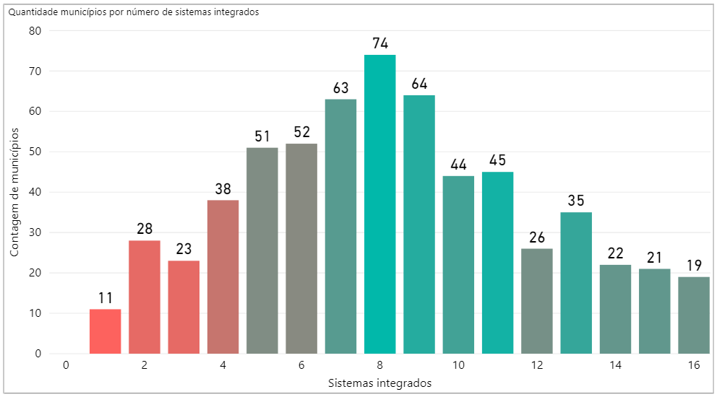

Fonte: Autoria própria / TCESP (2022)

Quando se observa apenas os sistemas de Contabilidade, Saúde, Ensino e Arrecadação, que possuem grande fluxo de dados, observa-se que a maioria dos municípios pesquisados dispões de apenas dois sistemas com integração completa, como demonstra o gráfico do da figura 2 abaixo.

Figura : Gráfico de quantidade de municípios por principais sistemas integrados.

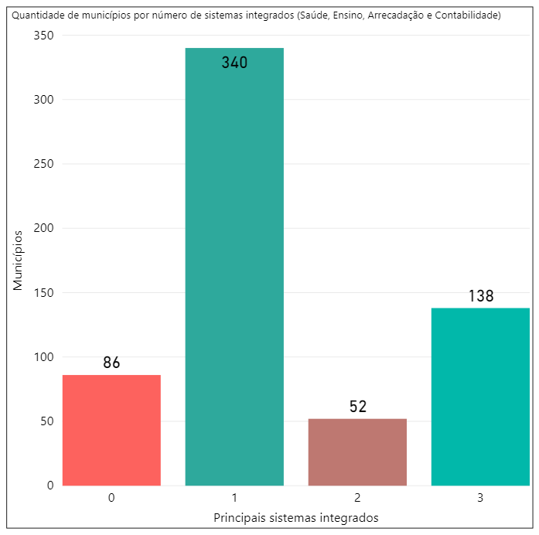

Fonte: Autoria própria / TCESP (2022)

Além disso, conforme mostra o gráfico da figura 3, através de uma ótica segmentada por grupos quantitativos, nota-se que 9,5% dos municípios possuíam em 2021 apenas quatro ou menos sistemas integrados, que 32,2% apresentava entre cinco e oito sistemas, que a maior parcela representando 49,1% dos municípios alcançou a marca de nova a doze sistemas e por fim, apenas 9,2% possuíam grande parte dos sistemas integrados, sendo treze ou mais.

Figura : Gráfico de municípios com sistemas integrados agrupados por quantidade.

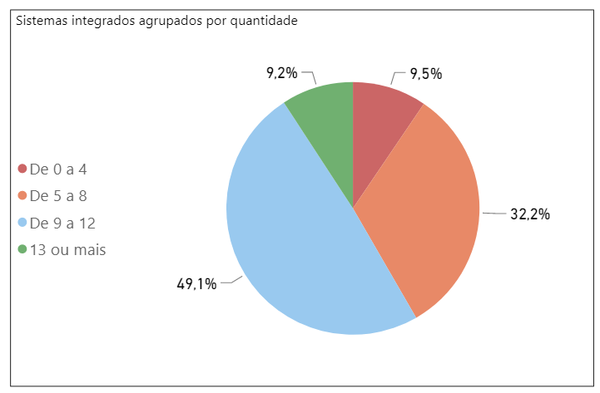

Fonte: Autoria própria / TCESP (2022)

Este cenário apresenta uma série de problemas relacionados à gestão dos dados básicos dos munícipes, tais como a impossibilidade de extrair informações confiáveis em razão de registros múltiplos, o retrabalho na inserção desses dados em setores de atendimento ao público e a dificuldade na migração de dados durante a substituição dos fornecedores de sistemas informatizados.

Ainda, os dados presentes em diversas bases podem gerar dificuldade quando se fala do correto tratamento de dados, matéria da Lei Geral de Proteção de Dados. Esta legislação, através do artigo 60 que altera o artigo 7° da Lei nº 12.965, de 23 de abril de 2014 (Marco Civil da Internet), garante o direito ao titular dos dados solicitar a exclusão definitiva de dados pessoas nos termos da lei. Devido as múltiplas bases de dados, assegurar que a solicitação exclusão de dados do titular foi realmente executada passar a ser dificultoso.

Nesse contexto, é importante ressaltar que a responsabilidade dos dados armazenados é tanto do órgão público quanto de seus fornecedores.

De acordo com Luca e Bassi (2023), para assegurar uma gestão sustentável e eficiente, que utilize dados para solucionar problemas urbanos, as cidades precisam integrar e analisar dados gerados e capturados de diversas fontes.

Uma abordagem centralizada e reguladora se faz necessária para sanar as inconsistências, prover a interoperabilidade entre sistemas no aspecto que tange os dados básicos dos munícipes e ainda apoiar o processo de tratamento de dados em consonância com as legislações vigentes.

## Soluções similares

# FUNDAMENTAÇÃO TEÓRICA

Nesse capítulo serão expostos os fundamentos que permeiam o desenvolvimento do sistema, com a apresentação de textos sobre a importância da qualidade de dados, passando pelas tecnologias e ferramentas propostas para a construção da solução.

## QUALIDADE DE DADOS

De acordo com Rêgo (2013), dados são a matéria-prima necessária para almejar a utilização das informações afim de tomar decisões ágeis corretas.

A importância da qualidade dos dados de um sistema computacional fica evidente quando Barbieri (2020) aponta que dados sem qualidade comumente causam problemas em tomadas de decisões e em aspectos de segurança.

McGilvray (2008, APUD Barbieri, 2020) define um conjunto de características de qualidade de dados, considerando algumas dimensões: Integridade dos dados, completude e validade, unicidade, acurácia, consistência e sincronização, temporalidade, facilidade de uso e acessibilidade, segurança e privacidade, entre outros.

## JAVA

Segundo Oracle (2022), “Java é uma linguagem de programação e plataforma computacional lançada pela primeira vez pela Sun Microsystems em 1995[...]”.

Mendes (2009, p. 17) conceitua:

A linguagem Java é considerada simples porque permite o desenvolvimento de sistemas em diferentes sistemas operacionais e arquiteturas de hardware, sem que o programador tenha que se preocupar com detalhes de infra-estrutura. Dessa forma, o programador consegue desempenhar seu trabalho de uma forma mais produtiva e eficiente.

Ainda de acordo com Mendes (2009), a linguagem Java foi concebida seguindo o paradigma de orientação a objetos, diferenciando da programação estruturada e trazendo formas mais próximas do mundo real para o gerenciamento de um sistema.

A plataforma Java *Entrerprise Edition* (EE) contém um conjunto de tecnologias que reduzem a complexidade e custo de desenvolvimento de aplicações centradas em servidores. Essa plataforma oferece uma coleção de APIs que permitem o desenvolvimento e execução de aplicações robustas e confiáveis no lado do servidor, de acordo com Apache (2022).

## SPRING FRAMEWORK

Segundo Santana (2021), o Spring é um *framework* Java que possui uma grande quantidade de projetos relacionados, como o Spring Boot e o Spring Data. É um projeto robusto e estável, com sua primeira versão publicada em 2002.

Spring (2022) em sua documentação oficial explica que, o Spring Framework constitui-se de uma coleção de recursos organizados em aproximadamente 20 módulos. Esses módulos são reunidos em grupos maiores que possuem conceitos similares em seus propósitos. Os grupos de módulos são: o *Core Container, Data Access/Integration, Web, AOP (Aspect Oriented Programming), Instrumentation, Messaging* e *Test*, conforme mostrado no diagrama a seguir.

Figura 4: Visão geral do Spring Framework.

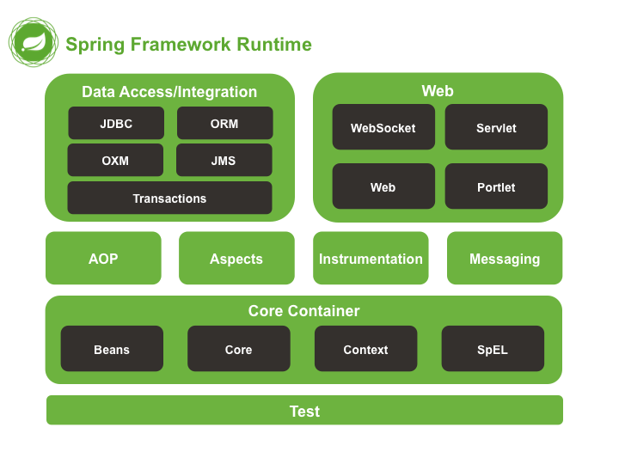

Fonte: Spring (2022)

Ainda de acordo com Spring (2022), este *framework* fornece um modelo amplo de programação e configuração para aplicativos desenvolvidos em Java, permitindo o desenvolvedor se concentrar na lógica de negócios no nível de aplicativo, sem se preocupar com detalhes desnecessários dos ambientes de implantação.

### SPRING BOOT

Santana (2021) explica que o Spring Boot é uma maneira simplificada de criar projetos baseados no Spring Framework. A utilização do Spring Boot também facilita a configuração das aplicações através de arquivos específicos ou diretamente na aplicação, descartando a necessidade do uso de arquivos eXtensible Markup Language (XML).

Spring (2022) elenca as principais características do Spring Boot: Possibilita a criação de aplicativos Spring autônomos, permite incorporar servidores Tomcat, Jetty ou Undertow, disponibiliza dependências para simplificar sua configuração de compilação, possibilita a configuração automática de bibliotecas Spring e de terceiros e, por fim, fornece recursos prontos para produção, como métricas, verificações de integridade e configuração externa.

### SPRING DATA

O Spring Data é um projeto que possui diversos módulos relacionados ao acesso de dados em múltiplos sistemas de armazenamento de dados. Não se trata de uma especificação ou padrão, é uma abstração que tenta trazer consistência ao acesso de dados. (PHALTANKAR, 2022)

Kainulainen (2012) complementa ao afirmar que objetivo do Spring Data é fornecer uma maneira fácil para criar aplicações que usem tanto banco de dados relacionais quantos novas tecnologias de armazenamento, como banco de dados não relacionais ou baseados em nuvem, tudo isso utilizando o framework Spring.

Spring (2022) cita como características do Spring Data, o poderoso repositório de abstrações de mapeamento de objetos, suporte para auditoria transparente (criação, última alteração) e integração avançada com controladores do Spring MVC.

### SPRING SECURITY

Spring (2023) define o Spring Security como um framework que provê autenticação, autorização e proteção contra ameaças comuns. É a estrutura padrão para proteger aplicativos baseados no Spring framework.

Segundo Mularien (2010) “O Spring Security 3 fornece uma riqueza de recursos que permitem muitas práticas de segurança sejam declaradas ou configuradas de maneira direta.”

Mularien (2010, p. 18) ainda justifica a utilização do Spring Security:

O Spring Security existe para preencher uma lacuna no universo das bibliotecas Java de terceiros, muito como o Spring Framework originalmente fez quando foi introduzido pela primeira vez. Padrões como como Java Authentication and Authorization Service (JAAS) ou Java EE Security oferecem algumas maneiras de realizar algumas das mesmas funções de autenticação e autorização, mas o Spring Security é um vencedor porque empacota tudo o que você precisa implementar uma solução de segurança de aplicativos de ponta a ponta de forma concisa e maneira sensata.

## IDE ECLIPSE

O ambiente integrado de desenvolvimento, ou *Integrated Development Environment* (IDE) Eclipse é uma plataforma criada a partir do Projeto Eclipse, originalmente criado em novembro de 2001 pela IBM. A Eclipse Foundation foi criada em janeiro de 2004 como uma organização independente e sem fins lucrativos para agir como um mantenedor da comunidade Eclipse, de acordo com Eclipse (2022).

Partindo de um desenvolvimento colaborativo, a comunidade desenvolveu Spring Tools, que, de acordo com Eclipse (2022), são ferramentas para a IDE Eclipse para a escrita de grandes aplicativos, aplicativos modernos e microsserviços baseados no framework Spring Boot.

## MariaDB

O MariaDB é um Sistema Gerenciador de Bando de Dados (SGDB), necessário para a implementação de um banco de dados relacional e confiável.

Segundo MariaDB (2022, tradução nossa) “O servidor Maria DB é um dos servidores de banco de dados mais populares do mundo. É feito pelos desenvolvedors originais do MySQL e garantido em continuar em código aberto. Usuário notáveis incluem Wikipedia, WordPress. Com e Goolge”.

## POSTMAN

De acordo com Postman (2023, tradução nossa), a ferramenta Postman é um software utilizado para testar e documentar APIs (Application Programming Interfaces). Ele foi criado em 2012 por Abhinav Asthana, Ankit Sobti e Abhijit Kane, com o objetivo de facilitar o desenvolvimento e a integração de APIs. Com o Postman, é possível criar e enviar requisições HTTP para uma API, testar suas funcionalidades, validar as respostas e documentar as informações obtidas. O software permite ainda automatizar testes de rotina e colaborar com outros membros da equipe na documentação e desenvolvimento da API.

## ADMINLTE

De acordo com Adminlte.io (2023) o AdminLTE é um modelo HTTP para painel de administração de sistemas. Criado com código aberto e utilizando o Bootstrap, o AdminLTE disponibiliza uma gama de componentes responsíveis e reutilizáveis.

Mendes (2018) lista como benefícios na utilização do AdminLTE a compatibilidade com os principais navegadores de internet, o baixo consumo de recursos computacionais, o baixo tempo de resposta e ainda cita que, por ser um modelo de código aberto, a comunidade envolvida contribui na solução de dúvidas e problemas encontrados por seus utilizadores.

## WEB SERVICES

Wittig (2015) define *web services* como serviços que podem ser controlados por uma interface web, podendo ser usada por outros sistemas e ou por pessoas, através de uma interface gráfica de usuário.

O cenário heterogêneo e dependente de integração requer soluções que possibilitem isso. Devmedia (2016) afirma que umas tecnologias que possibilitam essa integração são os *web services,* definindo-os como aplicações cliente-servidor que operam através do protocolo *HyperText Transfer Protocol* (HTTP) com o objetivo de possibilitar serviços entre aplicações, mesmo que estas estejam sendo executadas em plataformas distintas. Esses softwares utilizam a linguagem XML como padrão para fornecer as marcações que podem ser interpretadas por outros sistemas, dessa forma, possibilitando inúmeros programas a interagir uns com os outros para fornecer soluções para o cenário de tecnologias e plataformas diversas.

## APPLICATION PROGRAMMING INTERFACE

Uma *Application Programming Interface* (API), permite aos desenvolvedores explorar funções de um sistema de computador em outras aplicações. Com o passar dos anos, as APIs evoluíram apoiadas em tecnologias avançadas, como a velocidade das redes e segurança. (DANIEL et al., 2014)

Ainda de acordo com Daniel et al. (2014), companhias como Google, Facebook e Twitter têm utilizado APIs para expor seus serviços e permitir à desenvolvedores explorar suas funcionalidades.

## SWAGGER

Swagger é um framework usado para descrever API usando linguagem comum que é familiar à todos. Pode ser comparado como uma planta baixa de uma caisa, segundo Prompt Softech (2019).

De acordo com Swagger.io (2022), Swagger começou como uma simples especificação open source para criação de APIs RESTful, em 2010. Em 2015, o projeto foi adquirido pela empresa SmartBear Software, e então a especificação foi doada para a fundação Linux e renomeada para OpenAPI. Desde então, o Swagger se tornou o conjunto de ferramentas mais popular para explorar o potencial da especificação criada inicialmente.

## ARQUITETURA RESTFUL

A *Representational State Transfer* (REST) é um popular estilo de arquitetura de software, comumente utilizado para a criação de web services e na integração de sistemas, segundo Lecheta (2015).

Devmedia (2016) complementa afirmando que o estilo REST determina como deve ser efetuada a Transferência de Estado Representacional, ou *a Representational State Transfer*, em inglês. Em outros termos, significa a representação correspondente a um conjunto de valores caracteriza uma determinada entidade em um determinado instante.

O REST utiliza o protocolo HTTP em seus serviços que respondem às requisições com dados geralmente nos formatos JSON ou XML, servindo de alternativa ao SOAP, de acordo com Ferreira (2015).

O modelo de arquitetura REST possui alguns princípios básicos, elencados por Ferreira (2015): Identificação de recursos, utilização de URIs legíveis, padronização na identificação dos recursos, não utilização do formato desejado da representação do recurso na URI, utilização dos métodos HTTP para manipulação dos recursos (GET, POST, PUT, PATCH, DELETE, HEAD, OPTIONS), suporte à diferentes representações e comunicação sem estado, ou *stateless*.

A seguir, na tabela 1 Agrawal (2018) exemplifica o uso padronizado dos métodos HTTP:

Tabela 1: Métodos HTTP no padrão RESTful

|  |  |  |  |
| --- | --- | --- | --- |
| **Nome da rota** | **URL** | **Verbo HTTP** | **Descrição** |
| Index | /blogs | GET | Exibe a lista de todos os blogs |
| New | /blog/new | GET | Mostra um formulário para criar novos blogs |
| Create | /blogs | POST | Adiciona um novo blog no banco de dados, então redireciona |
| Show | /blogs/:id | GET | Mostra as informações sobre um blog |
| Edit | /blogs/:id/edit | GET | Mostra um formulário para edição de um blog existente |
| Update | /blogs/:id | PUT | Atualiza um blog em particular, então redireciona |
| Destroy | /blogs/:id | DELETE | Apaga um blog em particular, então redireciona |

Fonte: Traduzido e adaptado de Agrawal (2018)

Lecheta (2015) conclui: “Então, se um *web service* seguir estes princípios básicos, podemos dizer que, em termos gerais, este é um *web service* RESTful”

O capítulo 3 deste projeto de pesquisa científica apresenta as metodologias de estudo que serão utilizadas no desenvolvimento de uma monografia a respeito do tema aqui proposto.

# DESENVOLVIMENTO

Neste capítulo serão apresentadas as atividades realizadas e os artefatos produzidos durante o desenvolvimento do sistema.

Neste ponto, cabe salientar que a solução proposta é composta de duas aplicações: uma denominada aplicação integradora, para disponibilizar os recursos e outra denominada aplicação de administração para consumir esses recursos. Aqui será apresentado conteúdo referente às duas aplicações, e quando se fizer necessário, será apontado a qual aplicação o conteúdo se refere.

## Levantamento de requisitos

De acordo com Nilcain (2018), o levantamento de requisitos é a etapa inicial do ciclo de desenvolvimento de um software, onde são identificadas as funcionalidades de escopo do projeto.

Durante o desenvolvimento desse trabalho, foram identificados os requisitos funcionais demonstrados a seguir na tabela 2.

Tabela - Requisitos funcionais

|  |  |  |
| --- | --- | --- |
| **Requisitos funcionais** | | |
| **Código** | **Descrição do requisito funcional** | **Detalhamento** |
| RF001 | Possuir aplicação web para administração dos aplicativos cadastrados | Inclusão, alteração e inativação dos aplicativos |
| RF002 | Possuir aplicação web para acesso aos dados dos munícipes | Inclusão e alteração dos dados dos munícipes |
| RF003 | Possuir aplicação web para administração dos usuários do sistema cadastrados | Inclusão, alteração e inativação dos usuários |
| RF004 | Possuir dashboard para visualização das principais métricas | - |
| RF005 | Possuir perfis de permissões aos usuários do sistema | - |
| RF006 | Permitir a vinculação de usuários do sistema aos perfis de permissões | - |
| RF007 | Possibilitar a inclusão de novos dados através de API na arquitetura REST | - |
| RF008 | Deverá registrar o aplicativo que realizou alterações ou inclusões de dados | - |
| RF009 | Deverá registrar o usuário que realizou alterações ou inclusões de dados | - |
| RF010 | Permitir a recuperação dos dados de forma individual | Informar ID ou CPF |
| RF011 | Permitir a recuperação dos dados em lote | Informar uma série de ID |
| RF012 | Gerar ID único automaticamente para os munícipes cadastrados | - |
| RF013 | Deverá validar o formato dos dados de entrada | Em conformidade com o tipo armazenado em banco de dados |
| RF014 | Deverá verificar a duplicidade de munícipes no momento da inclusão | Utilizar o CPF como chave |
| RF015 | Permitir somente a inclusão de CPF validado | - |
| RF016 | Deverá validar dados de entrada de acordo com as tabelas base do sistema | CEP |
| RF017 | Deverá armazenar as tentativas de inclusão ou alteração de dados não sucedidas | Tentativas não sucedidas em razão de dados de entrada incorretos ou duplicados |
| RF018 | Possuir função que possibilite a exclusão de dados, em conformidade com a LGPD | - |
| RF019 | Possuir função que possibilite o compartilhamento de dados de mediante autorização do munícipe | - |
| RF020 | Possuir função que receba dos sistemas terceiros a solicitação de exclusão de dados, conforme a LGPD | - |
| RF021 | Possuir função que notifique os sistemas terceiros da solicitação de exclusão de dados, conforme a LGPD | - |
| RF022 | Possuir função de verificação de dados entrada | A função deve retornar se a inclusão foi nem sucedida |

A tabela 3, a seguir, mostra os requisitos não funcionais identificados durante a fase de levantamento de requisitos.

Tabela - Requisitos não funcionais

|  |  |  |
| --- | --- | --- |
| **Requisitos não funcionais** | | |
| **Código** | **Descrição do requisito não funcional** | **Detalhamento** |
| RNF001 | Possuir banco de dados relacional | - |
| RNF002 | Deverá ser um sistema web | - |
| RNF003 | Utilizar o padrão RESTful nas APIs disponibilizadas | - |
| RNF004 | Possuir documentação para a utilização das APIs por parte dos aplicativos cadastrados | - |
| RNF005 | Possuir campos no cadastro do munícipe para conformidade com LGPD | - |
| RNF006 | Deverá atender a legislação vigente | - |
| RNF007 | Não deverá permitir a exclusão de dados | Exceto por solicitação explícita do usuário ou por ordem judicial |
| RNF008 | Possuir acesso somente aos aplicativos cadastrados | - |

## Arquitetura do sistema

A arquitetura da solução proposta neste trabalho foi definida de maneira a ser facilmente desacoplada e independente entre seus próprios componentes. A figura 5 mostra um esboço dos componentes do sistema e a forma de comunicação entre si.

Figura - Arquitetura do sistema

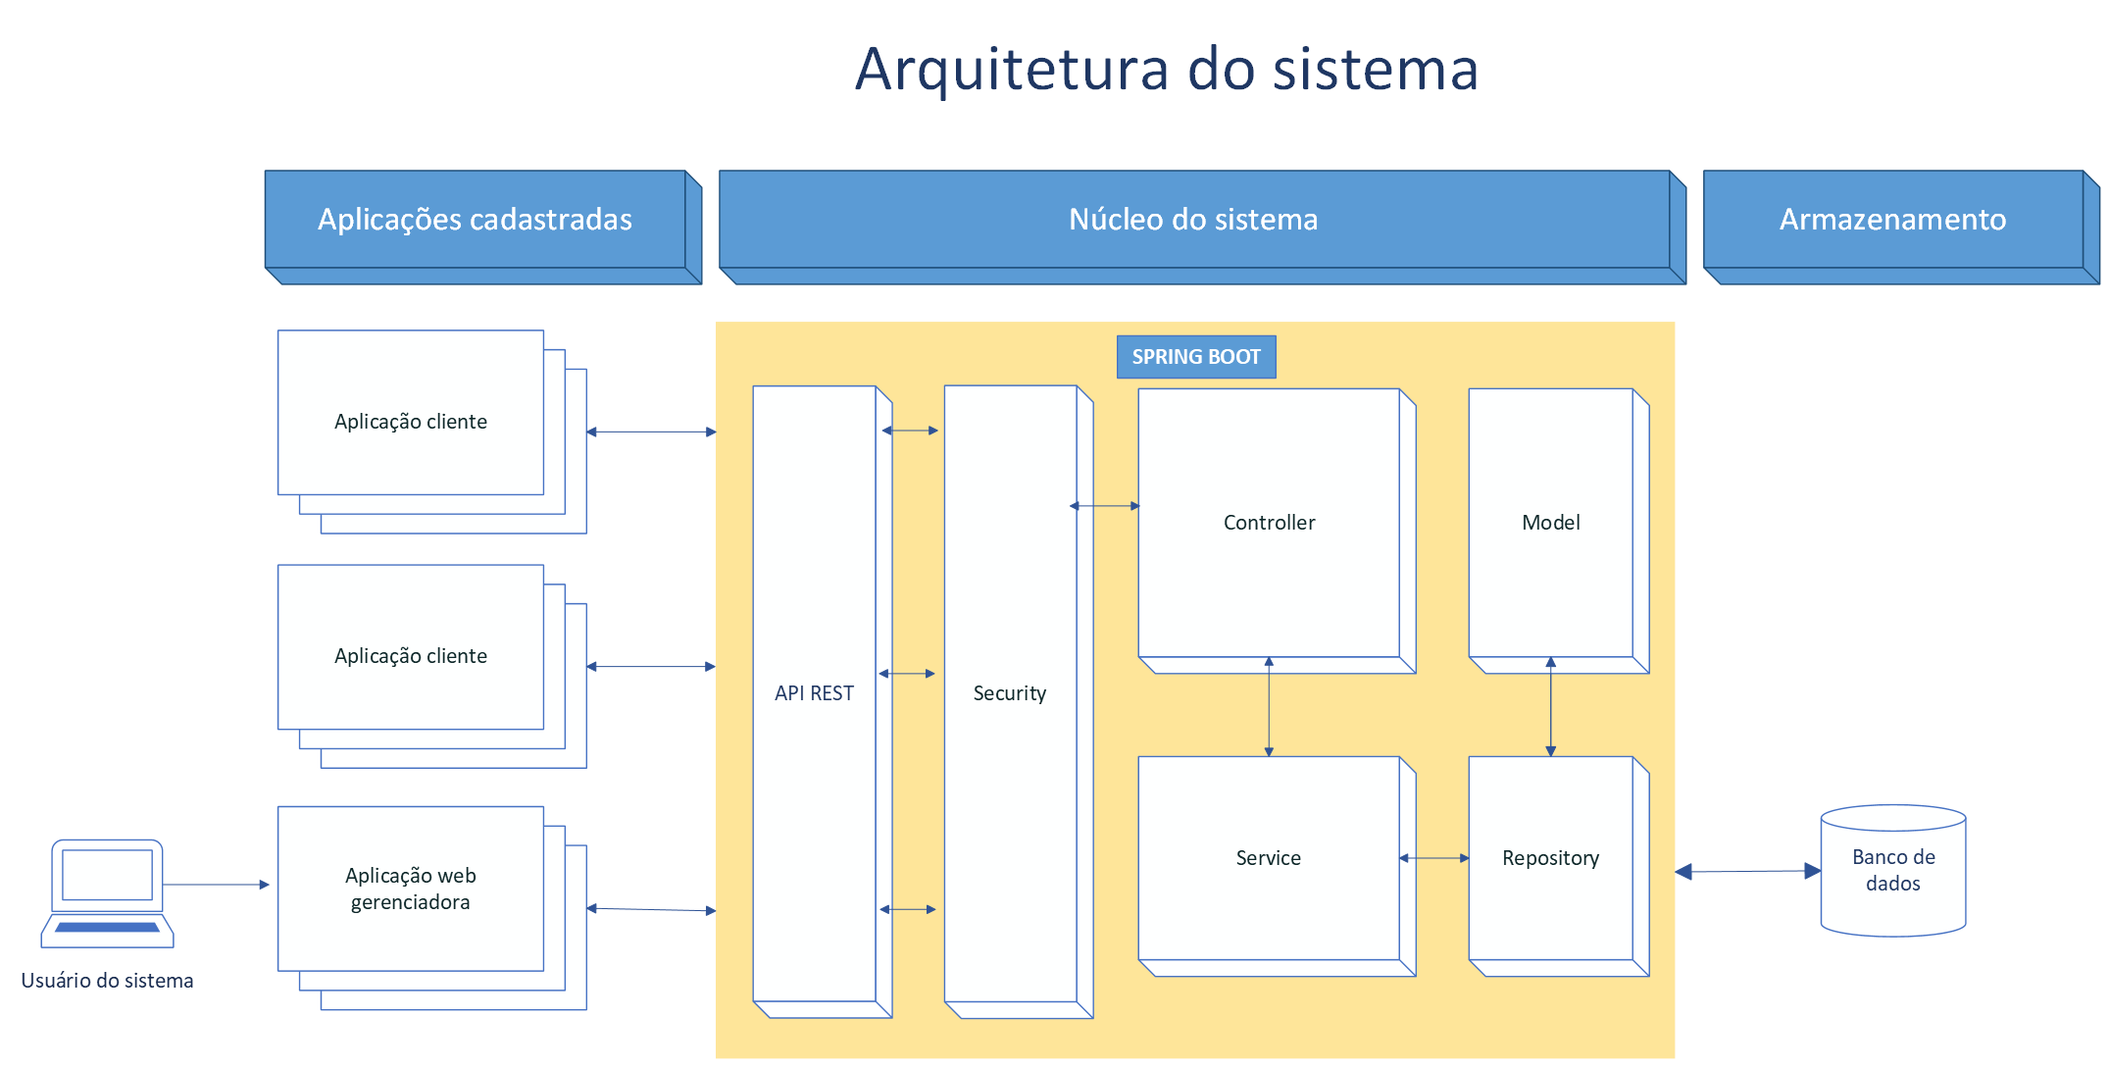

Fonte: De autoria própria

## Diagrama de caso de uso

Segundo Pressman (2011), um diagrama UML de caso de uso é uma visão de todos os casos de usos e como eles se relacionam, desta forma, fornecem uma visão macro do sistema.

Pressman (2011, p. 731) também explica o caso de uso em si:

Um caso de uso descreve como um usuário interage com o sistema definindo os passos necessários para atingir um objetivo específico (por exemplo, gravar uma lista de músicas em um CD). Variações na sequência de passos descrevem vários cenários (por exemplo, o que acontece se as músicas da lista não couberem em um CD?).

A figura 6 apresenta o diagrama de caso de uso do sistema.

Neste diagrama, cada ator representa um dos perfis de acesso definidos para a aplicação integradora. O ator Sistema externo simboliza um sistema que pode ser da própria administração pública, de outro ente público ou de uma organização contratada para prestar serviços ao munícipio. Os atores Usuário e Administrador representam aqueles que interagem com a aplicação integradora a partir da aplicação de administração.

Figura - Diagrama de caso de uso

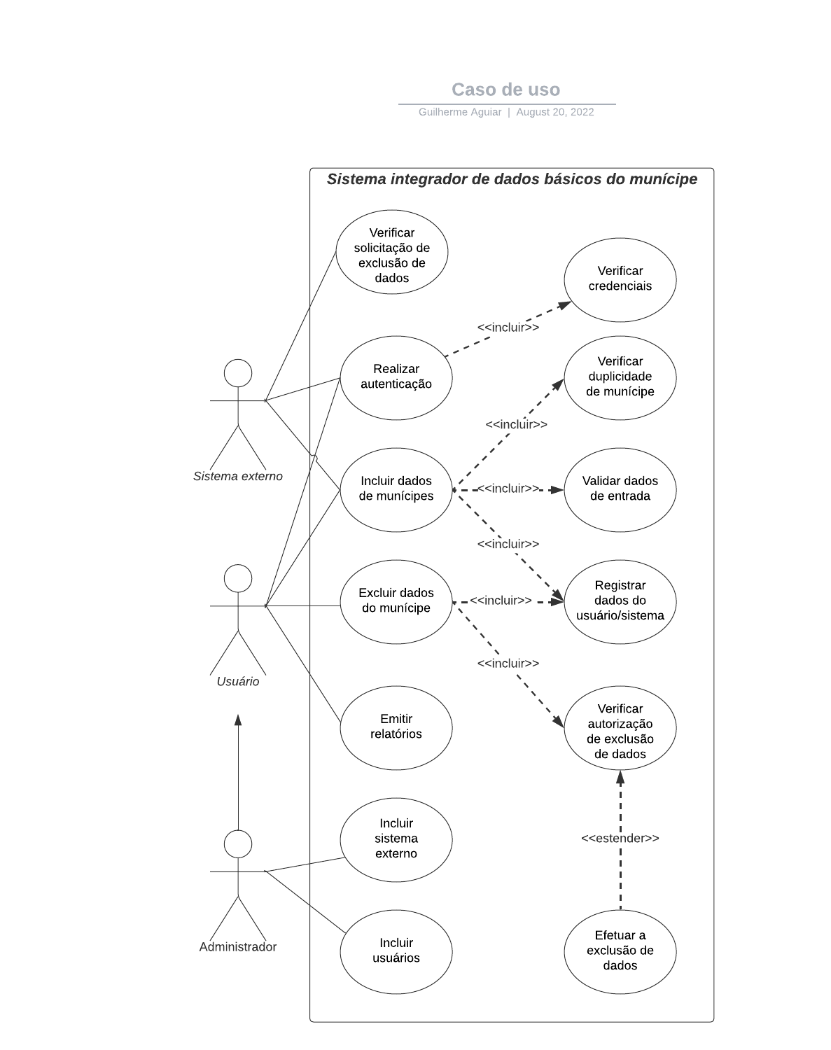

Fonte: De autoria própria

## Diagrama de Atividade

Um diagrama de atividade representa o comportamento de um sistema ou parte dele por meio de um fluxo de controle que percorre as ações executadas pelo sistema, de acordo com Pressman (2011).

A figura 7 mostra o diagrama atividade do processo de inclusão de dados de um novo munícipe a partir da aplicação de gerenciamento.

Figura - Diagrama de atividade: Inclusão de novo munícipe

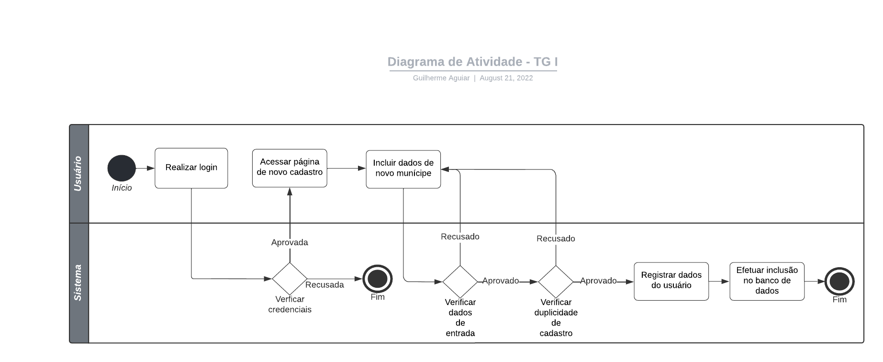

Fonte: De autoria própria

## Modelagem do banco de dados

### MODELO CONCEITUAL

Fernigrini (2021) explana que um modelo conceitual normalmente abrange somente os principais conceitos (entidades) para armazenar as informações e os relacionamentos que existem entre as entidades. Este modelo é uma etapa inicial para a criação de um banco de dados.

Ainda de acordo com Fernigrini (2021), a especificação das entidades em alto nível, usando nomes comerciais no lugar de nomes técnicos, permite o bom entendimento do público geral, como gestores de negócios e usuários.

A figura 5 possui a representação do modelo conceitual utilizado como base para a criação do banco de dados do sistema. Foi utilizado um modelo relacional, em atendimento ao RNF001.

Figura - Modelo conceitual

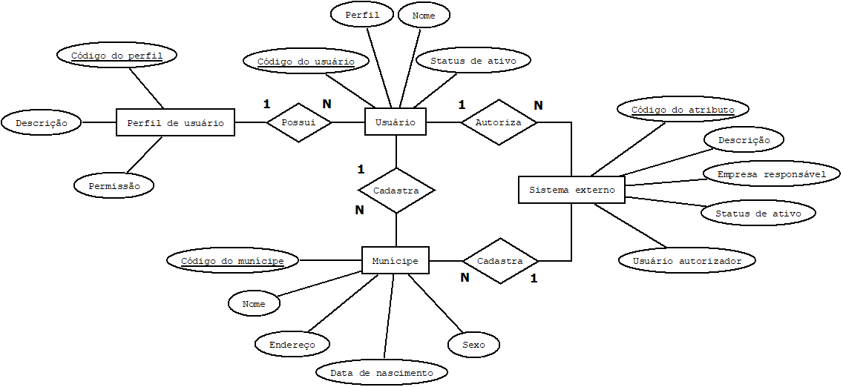

Fonte: De autoria própria

### MODELO FÍSICO

Segundo Fernigrini (2021), um modelo de dados físico é derivado de um modelo lógico para determinado SGBD. A grande diferença é que aqui são utilizados os nomes das tabelas e colunas ao invés das entidades e atributos. Além disso, são fornecidos os tipos dos dados, as restrições e tabelas adicionais. Isso possibilita ajustar-se aos limites e convenções do banco de dados pretendido.

A figura 6 possui a representação do modelo físico do banco de dados da aplicação integradora.

Figura - Modelo físico

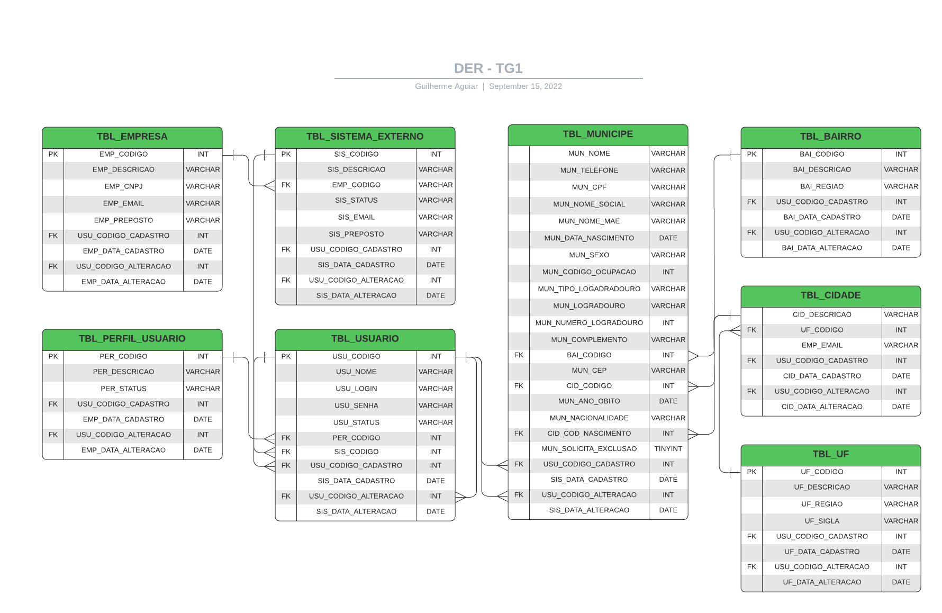

Fonte: De autoria própria

## ORGANIZAÇÃO DO AMBIENTE DE DESENVOLVIMENTO

O desenvolvimento do trabalho proposto utilizou-se de ferramentas tecnológicas que necessitaram ser organizadas de maneira adequada ao projeto.

### IDE *SPRING TOOLS* E ORGANIZAÇÃO DOS PACOTES

O sistema foi criado utilizando o gerenciador de pacotes Maven. A estrutura de arquivos e pacotes do projeto, realizada na IDE *Spring Tools*, foi feita observando boas práticas de desenvolvimento, organizada nos pacotes: *configuration, controller, dto, model, repository* e *service*.

A figura 10 mostra a estrutura do projeto da aplicação integradora desenvolvida na IDE *Spring Tools.*

Figura - Estrutura do projeto da aplicação integradora.

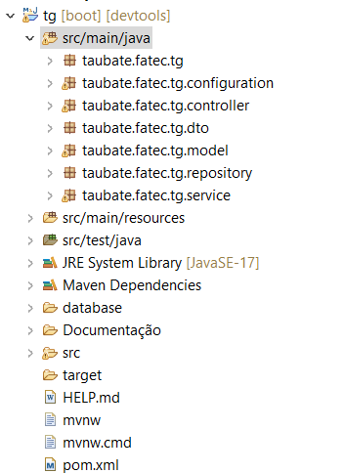

Fonte: De autoria própria

A aplicação de gerenciamento foi desenvolvida utilizando a arquitetura WEB, em atendimento ao RNF002. O desenvolvimento da aplicação também se deu utilizando a IDE Spring Tools, bem como a organização dos pacotes de maneira similar àquela utilizada na aplicação integradora.

Figura - Organização dos pacotes da aplicação de gerenciamento.

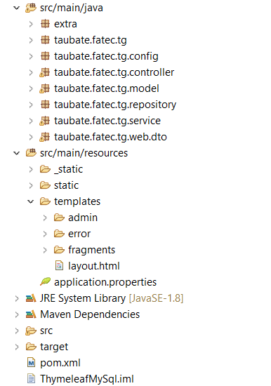

Fonte: De autoria própria

A utilização dos *Workspaces* da IDE Spring Tools possibilitou a separação do desenvolvimento das duas aplicações. A figura 11 mostra a tela da IDE durante a construção da aplicação da aplicação integradora.

Figura - IDE Spring Tools durante o desenvolvimento.

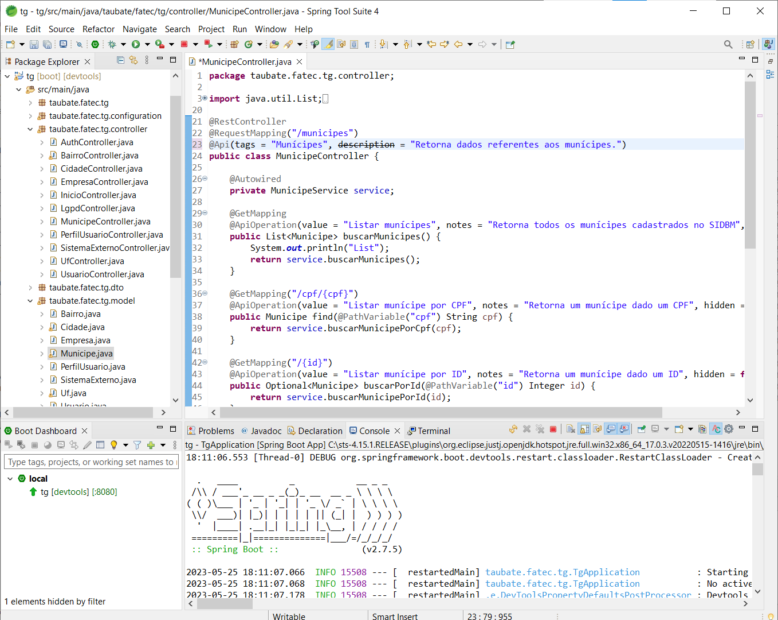

Fonte: De autoria própria

### Organização do ambiente de teste

Para a realização de testes rápidos de validação dos *endpoints* criados, foi utilizada a ferramenta Postman. A funcionalidade *Collection* permite a organização em formatos de pastas e a inclusão das requisições de testes nestas pastas. Desta forma, criou-se duas *Collections,* uma para a aplicação integradora e outra para a aplicação de administração. Nas *Collections* foram criadas pastas para os *endpoints* disponibilizados e nas pastas foram criadas as requisições para cada verbo HTTP utilizado naquele *endpoint*.

Já a funcionalidade *Environment* permite a criação de um ambiente com variáveis que podem ser utilizadas em todas as requisições durante os testes. Essa funcionalidade mostra-se útil no momento em que a autenticação passa a ser obrigatória, pois é possível realizar a autenticação uma vez e criar uma variável com o *token* de acesso e então utilizar este *token* de acesso nas diversas requisições seguintes, eliminado a necessidade de realizar o processo de autenticação inúmeras vezes.

Figura - Postman

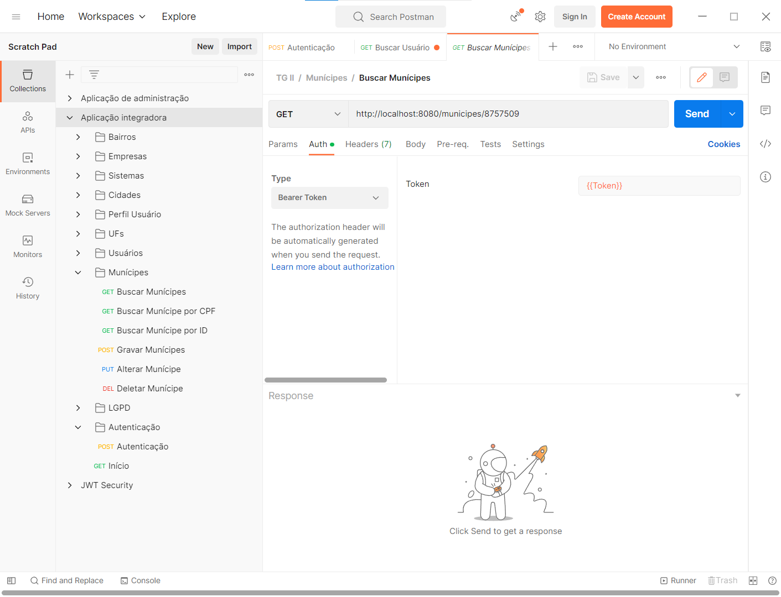

Fonte: De autoria própria

Foi elaborada uma planilha para acompanhamento e apoio na construção dos *endpoints*, servindo como controle das etapas nas de construção e configuração de cada *endpoint* envolvido na aplicação integradora. A figura 12 mostra a planilha de controle durante a fase de desenvolvimento, quando ainda havia tarefas pendentes.

Figura - Planilha de controle dos endpoints..



Fonte: De autoria própria

## CONFIGURAÇÃO DA DOCUMENTAÇÃO COM SWAGGER

Para o atendimento do Requisito não funcional RNF004, foi implementada na aplicação integradora a utilização do framework *Swagger* em sua versão 2, realizada através da biblioteca *SpringFox* 3. Os *endpoints* foram identificados com a utilização da anotação @ApiOperation, possibilitando a inclusão de uma descrição para cada *endpoint*, bem como a definição de exibição na página pública de documentação.

A possibilidade de manipular individualmente as regras de exibição dos *endpoints*, inclusive nos métodos HTTP permitidos, resulta em um maior controle, dado que alguns *endpoints* são de utilização interna, permitida apenas para a aplicação gerenciadora, assim não há a necessidade de exibição na página de documentação pública.

## CONFIGURAÇÃO DA CAMADA DE SEGURANÇA

A camada de segurança adicionada à aplicação integradora utilizou-se do framework Spring Security, permitindo o atendimento aos requisitos funcionais RF005 e RF006, bem como os requisitos não funcionais RNF007 e RNF008.

# RESULTADOS OBTIDOS

Neste capítulo serão apresentados os resultados obtidos na fase de desenvolvimento.

## Aplicação integradora

### SWAGGER

A utilização do framework Swagger aliado ao Spring Boot resultou na disponibilização de uma página dedicada à documentação da API criada, conforme é observado na figura 7.

Figura - Swagger

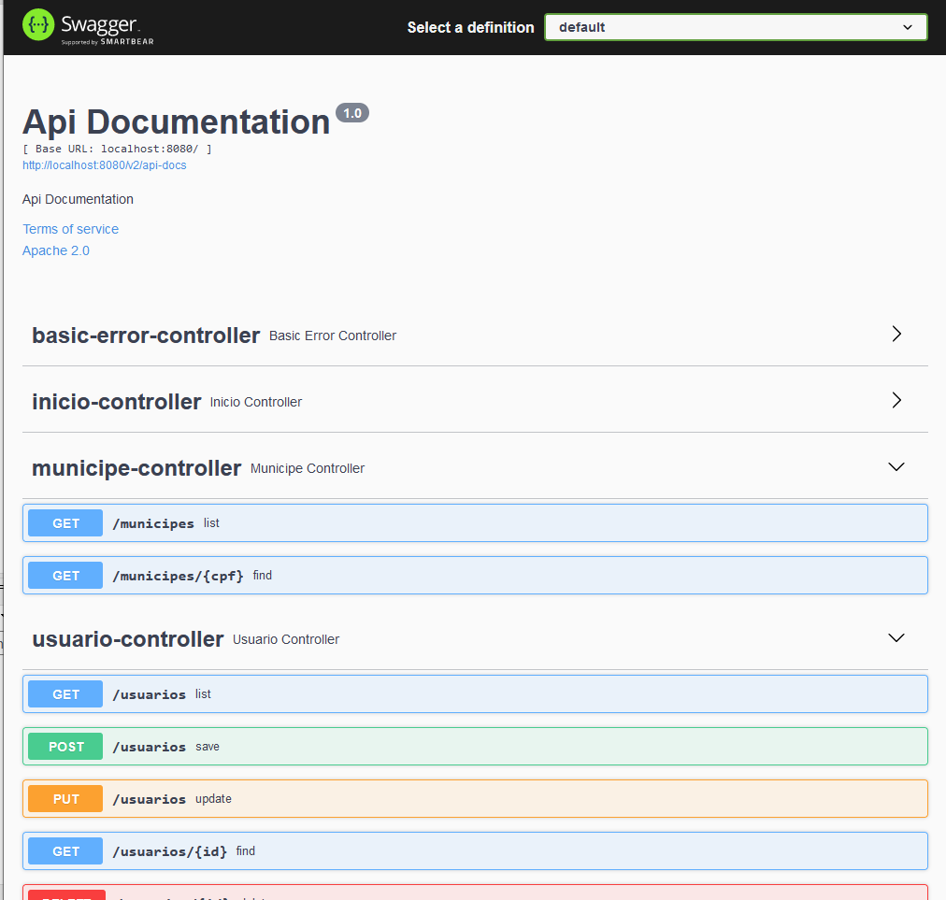

Fonte: De autoria própria

A disponibilização da documentação atende ao requisito não funcional RNF004.

### REPOSTAS DAS REQUISIÇÕES DA API

A figura 8 apresenta o resultado de uma requisição GET realizada através do endpoint “/municipes/{cpf}” passando como parâmetro um CPF cadastrado. Foi utilizada a ferramenta Postman para o envio da requisição.

Figura - Resposta da requisição GET

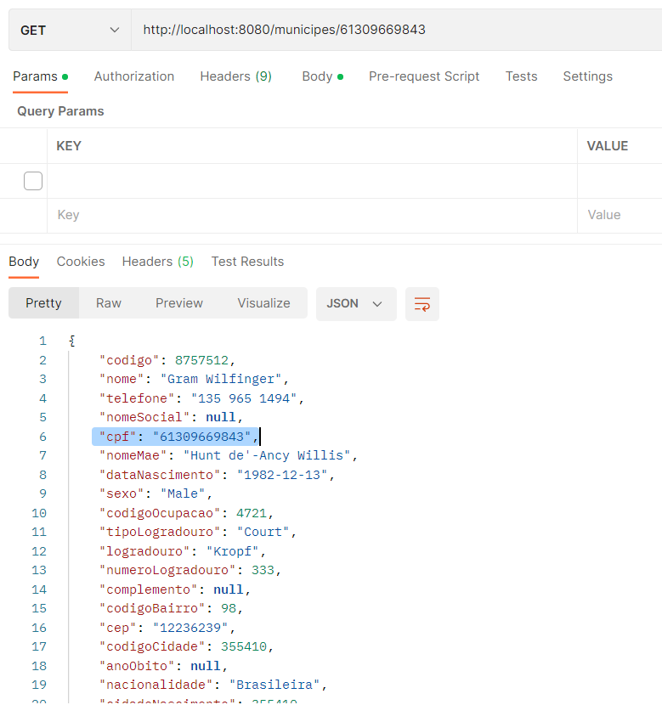

Fonte: De autoria própria

### APLICAÇÃO SEGURA UTILIZANDO JWT

Para assegurar os requisitos de segurança, foi implementada a autenticação via JWT (*Json Wen Token*). A tabela abaixo relaciona os *endpoints* e métodos autorizados para cada um dos perfis de acesso utilizado na plataforma.

Tabela

A figura 9 mostra uma tentativa de acesso ao endpoint /usuários sem a devida autenticação, que retorna a requisição com o *status 403 Forbidden,* exibido no destaque.

Figura - Resposta da requisição GET

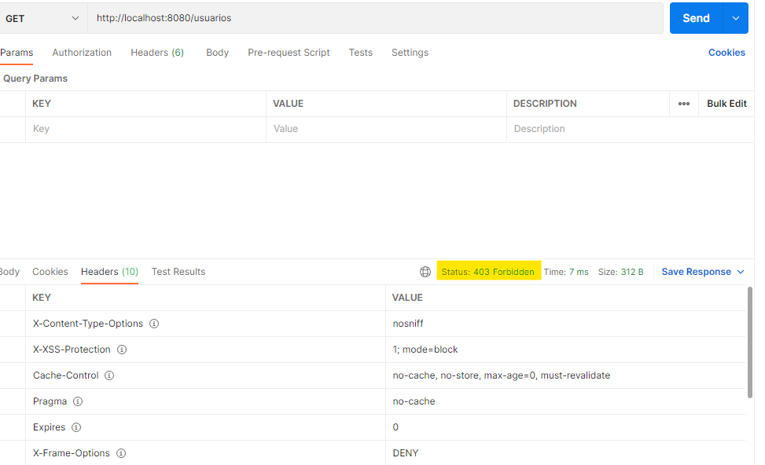

Fonte: De autoria própria

A utilização das bibliotecas do Spring Security permite a geração do JWT e entrega ao cliente autenticado. A figura 10

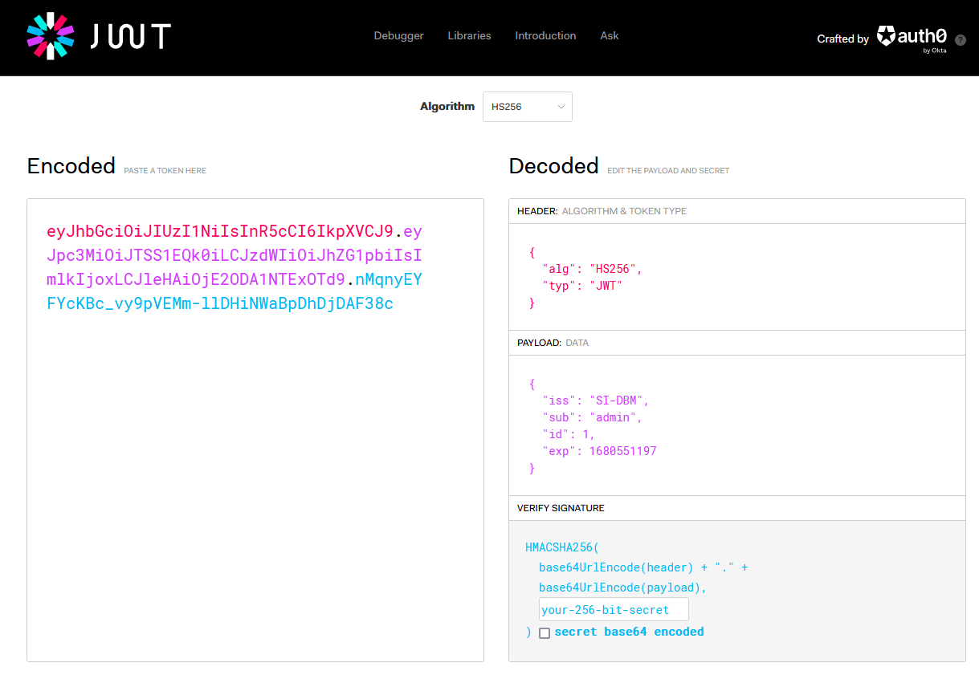

## Aplicação de administração

A utilização do framework Spring com o Thymeleaf e ainda utilizando como modelo base o AdminLTE resultou em um ambiente dentro do especificado inicialmente.

O acesso à aplicação se dá através de navegador web, onde inicialmente é apresentada a página de autenticação, conforme é exibido na figura XX.

# CONCLUSÃO

# REFERÊNCIAS

ADMINLTE. **AdminLTE Bootstrap Admin Dashboard Template.** Disponível em: https://adminlte.io. Acesso em: 22 abr. 2023.

AGRAWAL, Shubhangi Raj. **The 7 RESTful routes!** 2018. Disponível em: https://medium.com/@shubhangirajagrawal/the-7-restful-routes-a8e84201f206. Acesso em: 22 maio 2022.

APACHE SOFTWARE FOUNDATION. **Trilha do Aprendizado do Java EE e Java Web**. Disponível em: https://netbeans.apache.org/kb/docs/java-ee_pt_BR.html. Acesso em: 22 maio 2022.

BARBIERI, Carlos. **Governança de Dados**: práticas, conceitos e novos caminhos. Rio de Janeiro: Alta Books, 2020. 288 p.

DANIEL, Andrew et al. **Exposing and Managing Enterprise Services with IBM API Management.** Lindon: Vervanté, 2014. 266 p.

DEVMEDIA. **Introdução a web services RESTful**. 2016. Disponível em: https://www.devmedia.com.br/introducao-a-web-services-restful/37387. Acesso em: 26 maio 2022.

DUBOIS, Paul. **MySQL**: the definitive guide to using, programming, and administering mysql 5.0 and 5.1. 4. ed. Reino Unido: Addison-Wesley, 2008. 1224 p. (Developer's Library).

FERREIRA, Rodrigo. **REST:** princípios e boas práticas. Princípios e boas práticas. 2017. Disponível em: https://www.alura.com.br/artigos/rest-principios-e-boas-praticas. Acesso em: 29 maio 2022.

KAINULAINEN, Petri. **Spring Data**. Birmingham: Packt Publishing, 2012. 160 p.

LECHETA, Ricardo. **Web services RESTful**: aprenda a criar web services restful em java na nuvem do google. São Paulo: Novatec Editora, 2015. 432 p.

LUCA, Cristina de; BASSI, Silvia. **Potencializando o uso de Big Data para cidades inteligentes:** Um guia estratégico para gestores. Um guia estratégico para gestores. 2023. Disponível em: https://publications.iadb.org/publications/portuguese/viewer/Potencializando-o-uso-de-big-data-para-cidades-inteligentes-um-guia-estrategico-para-gestores.pdf. Acesso em: 11 maio 2023.

MARIADB. **About MariaDB Server**. 2022. Disponível em: https://mariadb.org/about/. Acesso em: 14 nov. 2022.

MENDES, Douglas Rocha. **Programação Java com Ênfase em Orientação a Objetos**. São Paulo: Novatec Editora, 2009.

MENDES, Rafael Vieira. **Desenvolvimento de uma ferramenta para organização e gerenciamento de atividades de docentes.** Orientador: Prof. Dr. André Ricardo Backes. 2018. 31 p. Trabalho de conclusão de curso (Bacharel em Sistemas da Informação) - Universidade Federal de Uberlândia, Uberlândia, 2018. Disponível em: https://repositorio.ufu.br/bitstream/123456789/22185/1/DesenvolvimentoFerramentaOrganizacao.pdf. Acesso em: 22 abr. 2023.

MILANI, André. **MySQL:** guia do programador. São Paulo: Novatec Editora, 2007. 400 p.

MULARIEN, Peter. **Spring Security 3**: Secure your web applications against malicious intruders with this easy to follow practical guide. Birmingham: Packt Publishing, 2010. 397 p.

NILCAIN, Mário. **Como realizar o Levantamento de Requisitos no desenvolvimento de software.** 2018. Disponível em: https://blog.cedrotech.com/levantamento-de-requisitos-e-desenvolvimento-de-softwares. Acesso em: 14 nov. 2022.

PHALTANKAR, Amit. **What is JPA, Spring Data and Spring Data JPA.** Disponível em: https://www.amitph.com/jpa-and-spring-data-jpa/. Acesso em: 14 maio 2022.

POSTMAN. **About Postman**. Disponível em: https://www.postman.com/about/. Acesso em: 03 abr. 2023.

PRESSMAN, Roger S.. **Engenharia de Software**: uma abordagem profissional. 7. ed. Porto Alegre: Amgh Editora Ltda., 2011. 780 p.

PROMPT SOFTTECH. **How to Use Swagger Tool for API Documentation?** 2019. Disponível em: https://www.promptsoftech.com/blog/how-to-use-swagger-tool-for-api-documentation/. Acesso em: 14 nov. 2022.

RÊGO, Bergson Lopes. **Gestão e Governança de Dados:** promovendo dados como ativo de valor nas empresas. Rio de Janeiro: Brasport, 2013. 312 p.

SANTANA, Eduardo Felipe Zambom. **Back-end Java:** microsserviços, spring boot e kubernetes. São Paulo: Casa do Código, 2021. 155 p.

SÃO PAULO. Tcesp. Tribunal de Contas do Estado de São Paulo. **Índice de Efetividade da Gestão Municipal (IEG-M)**. 2022. Disponível em: https://painel.tce.sp.gov.br/pentaho/api/repos/%3Apublic%3Aieg_m%3Aiegm.wcdf/generatedContent. Acesso em: 02 abr. 2023.

SPRING. **2. Introduction to the Spring Framework:** part i. overview of spring framework. Part I. Overview of Spring Framework. Disponível em: https://docs.spring.io/spring-framework/docs/4.2.1.RELEASE/spring-framework-reference/html/overview.html. Acesso em: 29 maio 2022

_______ **Spring Data.** 2021. Disponível em: https://spring.io/projects/spring-data. Acesso em: 26 maio 2022.

SWAGGER. **About Swagger**: the history behind swagger. The History Behind Swagger. 2022. Disponível em: https://swagger.io/about/. Acesso em: 14 nov. 2022.

FERNIGRINI, Lisandro. **What Are Conceptual, Logical, and Physical Data Models?** 2021. Disponível em: https://vertabelo.com/blog/conceptual-logical-physical-data-model/. Acesso em: 14 nov. 2022.

WEISSMANN, Henrique Lobo. **Vire o jogo com Spring Framework**. São Paulo: Casa do Código, 2014. 296 p.

WITTIG, Andreas; WITTIG, Michael. **Amazon Web Services em ação**. São Paulo: Novatec Editora, 2015. 512 p.